Documentation Backup

# Création d’un Service Account dans Google Cloud Plateform :

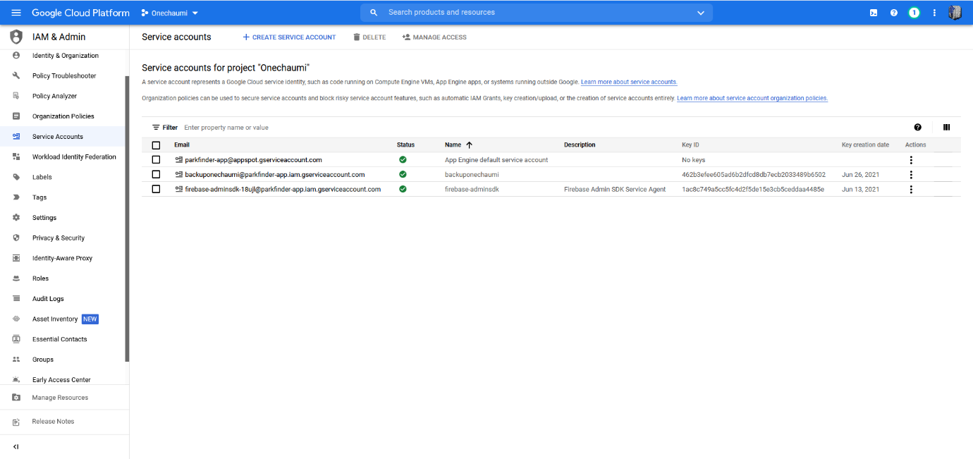Un « Service Account » représente tout code ou système qui interagissent avec le projet en dehors de google. Lors de la création du projet deux Service Accounts sont créé par défaut, il faut en ajouter un troisième pour notre service de backup. Ce Service Account va nous générer une clé en format JSON qu’on va encoder en base 64 pour qu’on puisse l’utiliser plus tard lors de l’automatisation du backup.

# Création d’un repository GitHub :

La technique utilisé pour automatiser notre backup est d’utiliser le service d’automatisation de GitHub il nous suffit de créer un repository GitHub et créer un nouveau workflow. Ce workflow est créé en tant que fichier YAML qu’on va détailler ensemble un peu plus tard.

# Création d’un bucket :

Avant de passer à l’explication du fichier YAML un bucket doit être créer. Un bucket est tout simplement un conteneur qui va servir à contenir notre data. Google cloud plateforme ne permet pas d’en avoir plus que deux gratuitement donc il va falloir payer pour pouvoir en créer un de plus.

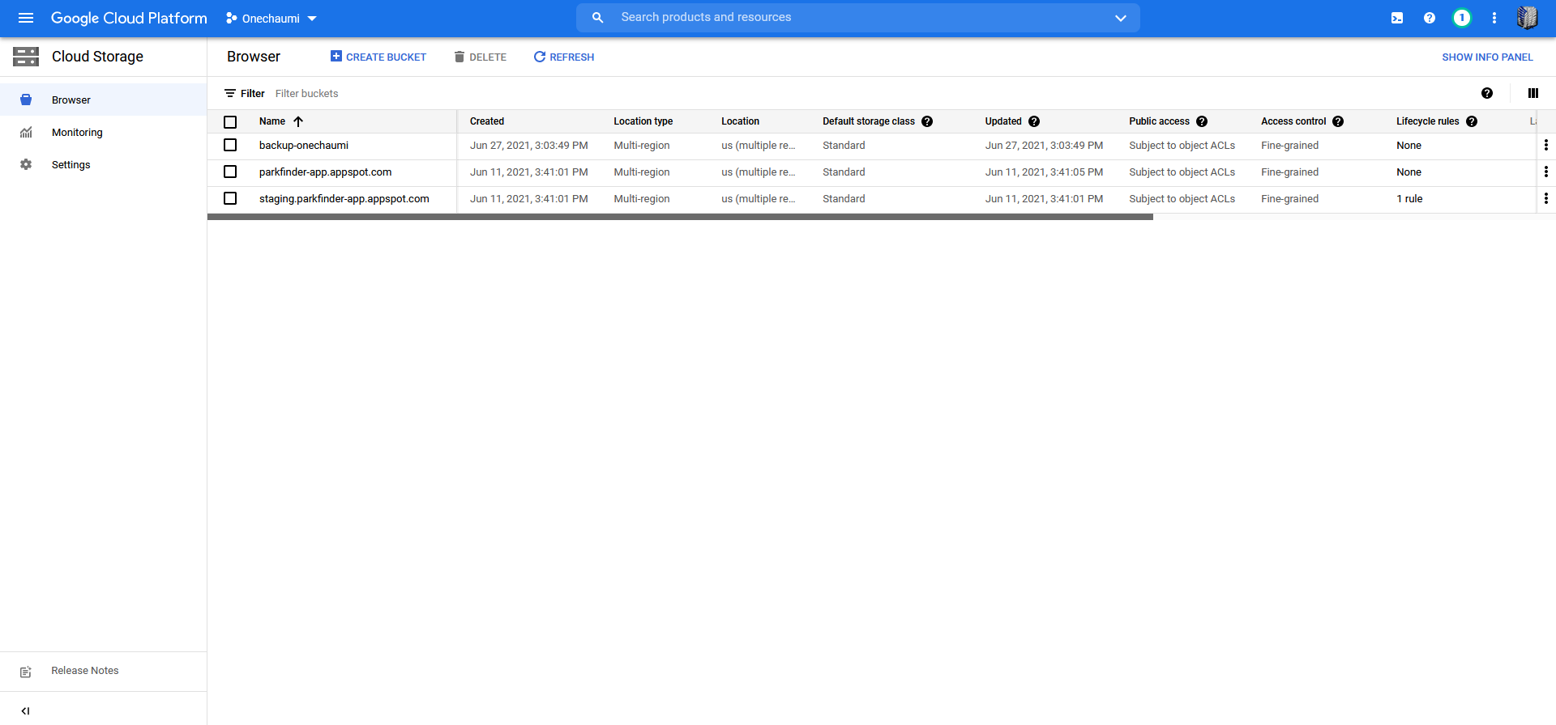

# Fichier .YAML du workflow :

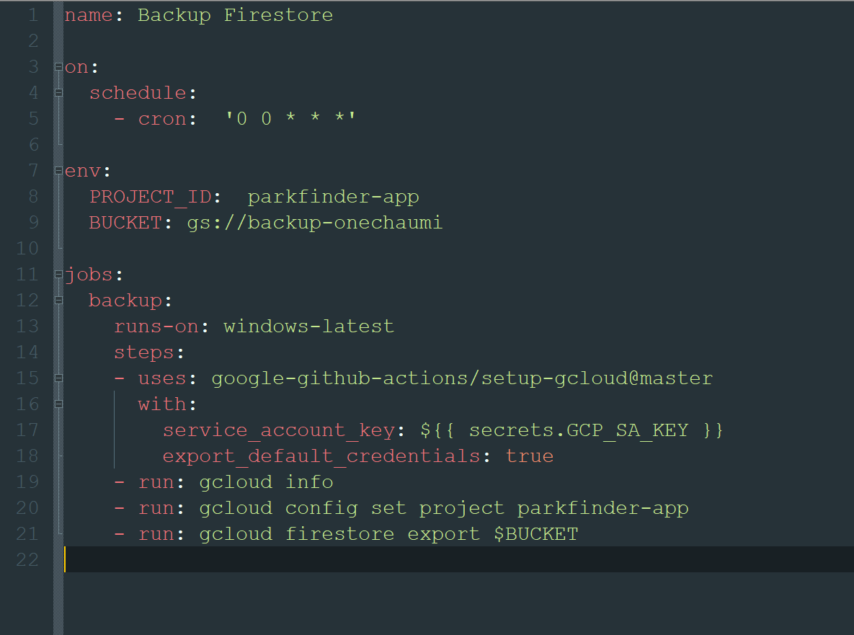

Name: Le Nom du Workflow.

CRON: Le CRON permet de planifier quand le backup aura lieu ‘ minutes heures jours mois années’

‘0 0 * * *’ veut dire que le backup aura donc lieu chaque jour à minuit.

Project_ID : Id du projet.

Bucket : Id du bucket dans lequel la data de notre backup sera enregistrée.

Runs-on : OS et version d’OS du serveur.

Service Account Key : Clé du service Account qu’on a encoder en base 64.

Screenshoot du backup qui été fais par succès sur la console de Google Cloud Platform

